**Société Ciment CALCIA** Quartier CARABAS

07350 CRUAS

A l’attention de Mme LAURENçO , Mr PISCHEDDA et Mr CODATA

Montrigaud Le 29/05/2015,

Objet : Suite à votre demande de prix concernant la fourniture d’un traitement de condensats, pour votre local «  fabrication Air comprimé » sur le site de Cruas . et suivant votre cahier des charges .

Référence : MB20150503173

Madame, Messieurs,

Nous vous remercions pour votre demande, et avons le plaisir de vous proposer nos meilleures conditions de prix, délai, financement éventuel, pour la fourniture du matériel déterminé, suivant les données recueillies, ci-après :

##### 2 compressseurs GA90 + 1 compresseur GA55 + 1 Crepelle de 800 m3/h soit un débit à traiter de 55 m3/min avec un rejet inférieur à 10mg/litre .

Suivi par : Monsieur Alain BALAZARD

Phone GSM : 06 75 44 57 61

Téléphone : 09 61 31 16 40

Mail : [alain.balazard@sfacs-industrie.fr](mailto:alain.balazard@sfacs-industrie.fr)

Fax : 04 86 55 63 01

##### I –BEKOSPLIT 14

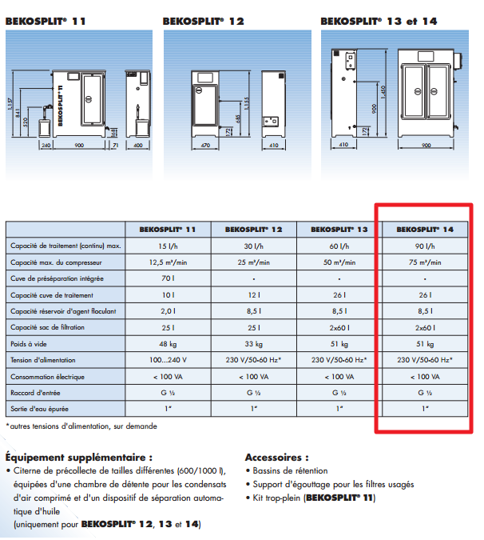

**Prix Unitaire : 7 641.00 €**

##### II – DESCRIPTION D’ACHAT

Réf. Désignation PU HT Qté Total HT

BEKOSPLIT14 BEKOSPLIT14 8 861.00 1 8 861.00

Bek02 Réservoir et cuve de pré-séparation 1000L 2 306.00 1 2 306.00

Bek03 bac de rétention de 1000L 2 160.00 1 2 160.00

Bek04 mise en service et formation 673.00 1 673.00

**Total HT € : 14 000 EUR**

TVA 20% : 2 800.00 EUR

TOTAL TTC € : 16 800.00 EUR

##### III – GENERALITES

**. Délai de l’ensemble : 3 semaines**

Garantie : 1 an

. SAV et pièces détachées assurés par notre équipe de techniciens, dans les meilleurs délais.

**. Révision de prix :** Nous nous réservons le droit de revoir les prix indiqués plus haut, dans le cas de l’application d’un cahier des charges aux conditions administratives techniques ou commerciales autres que celles stipulées dans le présent devis.

**. Réserve de propriété :** En vertu de la loi 80335 du 12/05/80, les matériels livrés demeurent notre propriété jusqu’au paiement intégral du montant total des factures correspondantes, même si ceux-ci ont fait l’objet de transformation, d’intégration ou de reventes. Cette clause n’ayant pas été explicitement rejetée, sera considérée acceptée par l’acquéreur.

. **Devis** estimatif et servant de cahier des charges, compte tenu des éléments en notre possession et à affiner ensemble.

. D’une manière générale, n’est pas compris tout ce qui n’est pas explicitement décrit dans notre offre (notamment étanchéités toiture, mise aux normes éventuelle, tranchées…)

##### IV – Règlement

* 60 Jours date de facture

**. Validité de l’offre : 5 semaines**

Espérant répondre à vos attentes, nous nous tenons à votre entière disposition pour tout renseignement complémentaire et vous remercions pour la confiance que vous nous témoignez en nous consultant.

Courtoisement.

Le service commercial

Suivi de ce dossier : M. Alain BALAZARD / 06 75 44 57 61

Alain.balazard@sfacs-industrie.fr